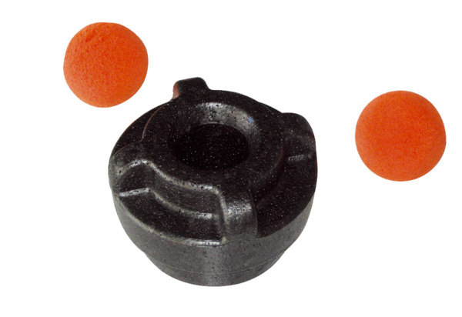Tisztító készlet MF-R75Csomagolási egység: 1 darabVálaszték: K
Termékszám: 0058.0012Gyártó: MAICO

